Witam!

Zapraszam dzieci i rodziców do wspólnej zabawy.

p. Bożena

**Prace plastyczne wiosna**

[**Forsycja**](https://mojedziecikreatywnie.pl/2017/04/wiosenna-praca-plastyczna-forsycja/)

[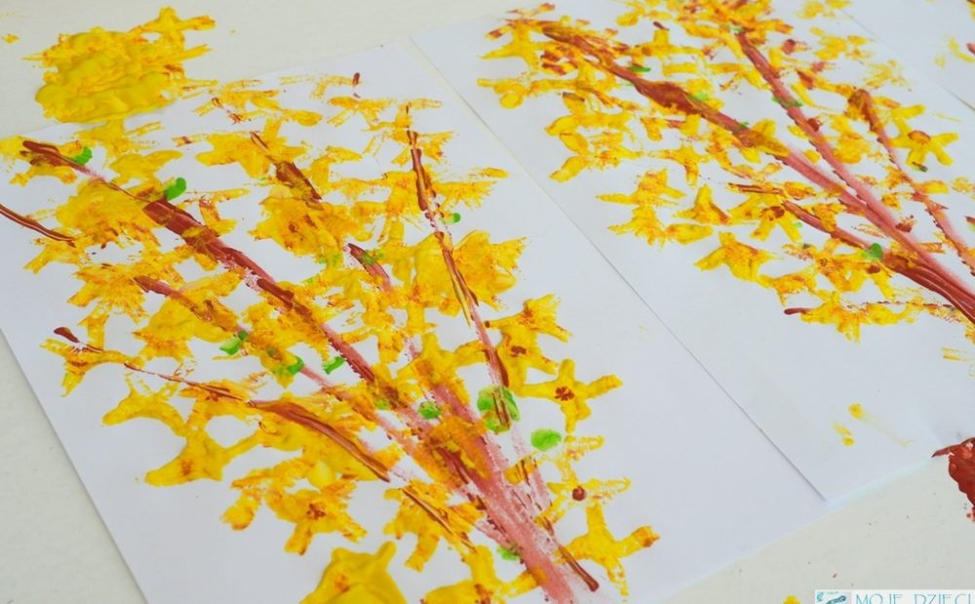](https://mojedziecikreatywnie.pl/2017/04/wiosenna-praca-plastyczna-forsycja/)

  Wiosenna praca plastyczna to temat idealny na kwiecień i maj. Każdy sposób na przywołanie wiosny jest dobry, a tym bardziej twórcze i artystyczne działania najmłodszych artystów. Soczyście żółte forsycje zawsze kojarzą mi się z pierwszymi promieniami słońca i nadchodzącą wiosną. Dziś wykonamy prostą pracę plastyczną - Forsycja metodą stempelkowania.

**Do wykonania pracy potrzebujecie:** białą kartkę format A4, żółtą farbę, brązową farbę, drucik lub wycięty szablon kwiatu forsycji.

            Na kratce za pomocą pędzla, patyka lub palca malujemy brązowe gałązki. Następnie drucik wyginamy tak, aby powstał kwiat forsycji z czterema płatkami.Tak przygotowany stempelek maczamy w żółtej farbie i stemplujemy kwiaty na naszych gałązkach. Jeśli nie macie drucika podobną pieczątkę można wyciąć z kawałka kartonu, ziemniaka lub słomki do picia napojów.

Środki naszych kwiatów dodatkowo przyciemniamy delikatnie stemplując je zamoczonymi w brązowej farbie palcami.

[**Wiosenne drzewko z rolki i plasteliny**](https://mojedziecikreatywnie.pl/2020/03/wiosenne-drzewko-z-rolki-i-plasteliny/)

[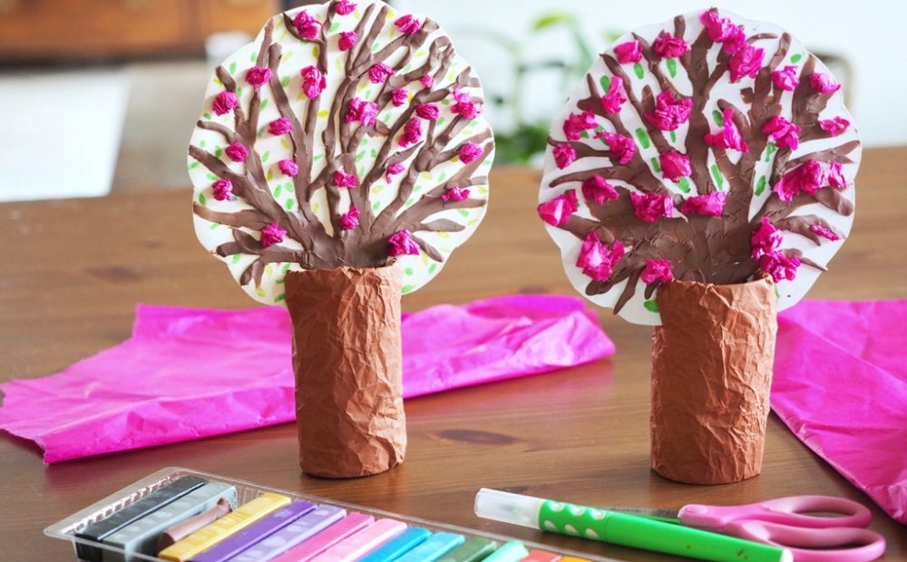](https://mojedziecikreatywnie.pl/2020/03/wiosenne-drzewko-z-rolki-i-plasteliny/)

                Nadeszła wiosna. Już za chwilę rozkwitnie forsycja, magnolia, bez i drzewka owocowe, więc to idealny czas. Praca jest łatwa w wykonaniu, efektowna, a przy okazji jest świetnym treningiem małej motoryki, czyli sprawności palców i dłoni.

**Do wykonania pracy potrzebujesz:** rolkę po papierze, brązową i różową bibułę, kartkę z bloku technicznego, brązową plastelinę, zielony pisak, kredkę lub plastelinę.

Brązową bibułę zgniatamy mocno i delikatnie rozkładamy. Następnie kładziemy na bibułę rolkę po papierze, owijamy dookoła rolki, a końce bibuły wciskamy do środka rolki. Z kartki z bloku technicznego wycinamy koronę drzewa. Z brązowej plasteliny toczymy paluszkami małe wężyki, z których formujemy gałęzie, które przyklejamy do korony drzewa. Możemy je też delikatnie rozcierać palcami, a paznokciami zrobić fakturę imitującą korę drzewa. To świetne ćwiczenie wpierające małą motorykę, podobnie jak zgniatanie kulek z bibuły.

Zielone listki możemy narysować pisakiem, kredką lub wykleić z bibuły, czy plasteliny. Następnie kawałki różowej bibuły gnieciemy w kulki, które mocujemy do korony drzewa za pomocą kleju. To nasze wiosenne kwiatki. Koronę drzewa mocujemy na pniu z rolki, nacinając ją po bokach. Wiosenne drzewko gotowe.

**Kwiaty Bzu z popcornu**

[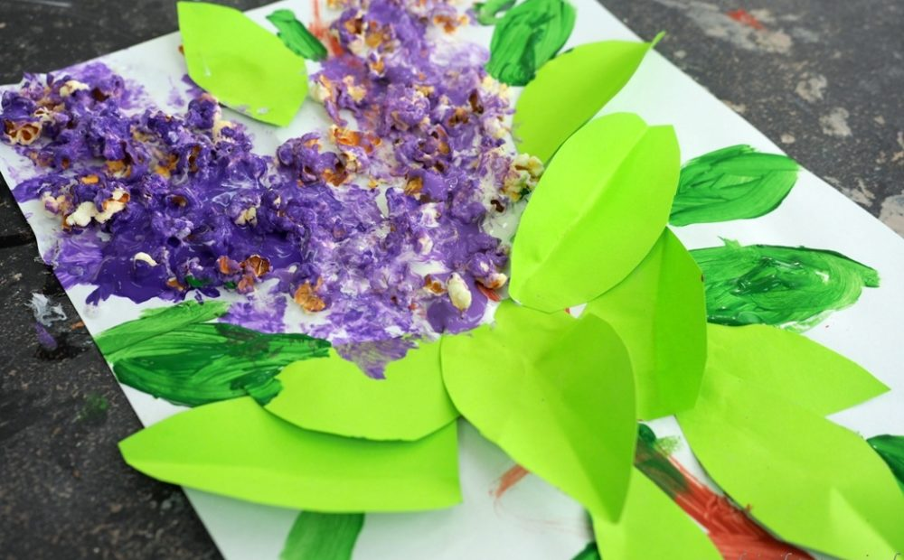](https://mojedziecikreatywnie.pl/2016/05/bez-z-popcornu/)

                 Dziś niezwykle urokliwa zabawa plastyczna dla najmłodszych. Maj to cudny przepełniony zapachami miesiąc. Kwitnące kwiaty bzu zawsze wprawiają w dobry nastrój. Zobaczcie jak łatwo możemy je wykonać na kartce w formie przestrzennej 3D.

**Do wykonania pracy potrzebujecie:** kartkę A4 najlepiej techniczną, klej, pędzle, farby, zielony papier lub bibułę na liście i popcorn.

  Popcorn można kupić gotowy lub zrobić samodzielnie najlepiej bez tłuszczu, będzie się lepiej przyklejał. Najpierw dzieci rysują i wycinają liście zginając je wzdłuż na pół. Liście przyklejamy do gałązek, tak aby fragmentami odstawały od kartki tworząc przestrzenną pracę plastyczną.

Następnie malujemy kartkę klejem i przyklejamy gęsto obok siebie ziarna popcornu. Jeśli chcemy, aby kwiaty były bardziej wypukłe możemy poprzyklejać kolejne ziarenka jedno na drugim. Po wyschnięciu wszystko będzie się ładnie trzymać.

Po wyschnięciu malujemy popcornowe kwiaty bzu na biało lub fioletowo w zależności od wyboru małych artystów.

Źródło

https://mojedziecikreatywnie.pl/tematyka/prace-plastyczne-wiosna/